新 书 推 荐

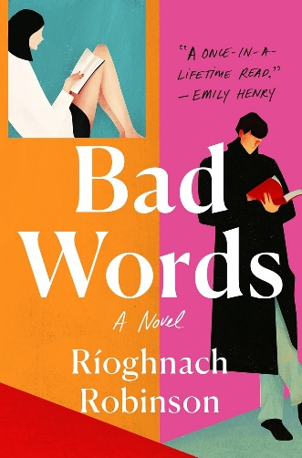
中文书名：《恶语》
英文书名：BAD WORDS
作 者：Rioghnach Robinson
出 版 社：St. Martin's Press
代理公司：Sanford J. Greenburger Associates/ANA/Brady
页 数：400页
出版时间：2026年10月
代理地区：中国大陆、台湾
审读资料：电子稿
类 型：爱情小说
版权已授：巴西、保加利亚、捷克、德国、意大利、匈牙利、荷兰、葡萄牙、西班牙、土耳其、英国（经10方竞价，HarperFiction以六位数高价一举买下作者两部作品）、乌克兰、罗马尼亚、阿拉伯语、塞尔维亚

·入选Lit Hub 2026年最受期待图书榜
·获得People Magazine提前曝光及推荐
·英国媒体Stylist对作者进行专访并独家揭晓英国封面
·Barnes & Noble读书俱乐部十月选书
·入选Good Morning America（GMA）读书俱乐部
·入选《纽约时报》“New Books to Read in October”
·Harper’s Bazaar秋季荐书
·被Prima、Red、Woman & Home三家杂志选入“Book of the Month”

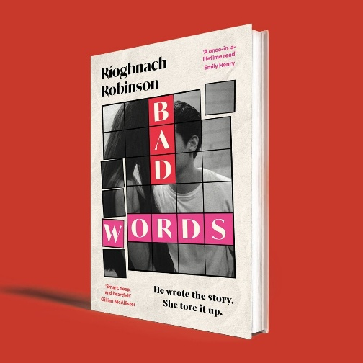

内容简介：

当语言足以成就一个人，也足以毁掉一个人，我们该如何不背离自己最看重的东西？

这个故事有一个能在当下成立的核心议题：当爱情发生在“创作者”和“批评者”之间，亲密关系就不再只是情感游戏，还将涉及自尊、表达欲和价值判断本身。因为一篇重量级差评，帕克（Parker），那个曾经被高价竞拍的新星作者，一瞬间跌入谷底，遭到公开嘲讽与网络围观；塞琳娜（Selina）则是那个以锐评著称、相信批评必须诚实的人。从一开始，两人的关系就建立在“文字如何伤人、评价是否有罪”这个命题上。作为一部爱情文学，它写的虽然最终是“作者爱上批评家”，但这却并未只是成为一个职业噱头——故事探讨了，一个人有没有能力在被误读、被否定、被公开审判之后，仍然继续表达。它天然比其他爱情小说更有讨论度，关于评论伦理的话题也更容易引起读者思考。

而还有更重要的一点是，这部作品写出了很多大众爱情小说难以真正写深的东西：爱并非建立在滤镜之上，爱是当心中的判断出现松动之后仍愿意靠近对方。书里除了恋爱火花，还有社交媒体羞辱、截图曝光、舆论反噬、内容行业对AI的焦虑、传统文化媒体被流量挤压等非常贴合当下时代的现实压力。在这些压力下，人物的靠近始终带着成本，“相爱”这件事不再轻飘飘。这本书最值得一读之处，在于它既有大众小说需要的可读性和情绪推进，又多出一层文化话题性、行业新鲜感和成年人关系的复杂度。

它写艺术、写野心，以及写那些既能激发我们、也能将我们击溃的人与人之间的关系。

【卖点】

·“作者×书评人”，特别的“欢喜冤家”式爱情小说：作者与评论家之间的故事本身具有较强的设定，两个都以语言为武器的人谈恋爱，冲突本身比常规爱情小说更高级。

·踩中了当下读者熟悉的话题：网暴、热搜、站队、流量、恶评、AI冲击内容行业。具有讨论的话题度。

·具有文学质感与文艺性：在爱情之外，读者能了解“如何判断一部作品”、“如何在爱里放弃一部分自我确定性”，能吸引对“出版、写作、阅读”有兴趣的文艺读者。书中反复出现“批评是否必要”、“爱会不会损伤判断”等问题，都是值得讨论的话题。

***

帕克·纳瓦罗（Parker Navarro）的处女作原本应当成为奠定他作家生涯的代表作，却因评论家塞琳娜·陈（Selina Chan）一篇毫不留情的书评，沦为十年来最惨淡的失败之作。四年后，他的新书成了翻身的唯一机会；而对塞琳娜来说，再次评论他的作品，则是一场明知有风险却无法拒绝的职业豪赌。当她第二次猛烈开火，引爆了一场席卷全网的论战，两人的命运也在一夜之间发生转向。但就在文学圈不断放大他们公开交锋的同时，一场更安静、也更私密的对话悄然开始——并一步步动摇了他们对成功、真诚，乃至彼此的全部认知。

《恶语》锐利又温柔，写出了创作的代价——野心与操守之间的拉扯、暴露在他人目光下的脆弱，以及在批评与关怀之间意外滋生的亲近。

作者简介：


里奥娜·罗宾逊（Rioghnach Robinson）已出版六部青少年小说，其中一部与她的妹妹希欧芙拉·罗宾逊（Siofra Robinson）合著。她面向年轻读者创作的其他作品以莱利·雷盖特（Riley Redgate）为笔名出版，并获得美国图书馆协会（ALA）、美国青少年图书馆服务协会（YALSA）、《书单》（Booklist）和《科克斯书评》（Kirkus）等机构与媒体的认可。她也曾为《洋葱报》（The Onion）撰稿，并创作了 WEBTOON 连载作品《死亡天使》（Angel of Death）。她成长于北卡罗来纳州，在芝加哥生活多年后，近期迁居纽约。《恶语》（Bad Words）是她的第一部成人小说。她的YA处女作《七种谎言》（Seven Ways We Lie）已售出土耳其语、西班牙语和俄语版权，分别由 Pegasus Yayinlari、Ediciones Urano 和 AST 出版。

媒体评价：

“这是一部充满深度的爱情喜剧故事，它精准地揭示了社交媒体对我们的交流方式、阅读习惯甚至思维方式所产生的影响；描绘了书店与城市为生存而展开的激烈竞争；展现了塞琳娜和帕克各自如何努力适应彼此截然不同的家庭环境；更以浓烈而浪漫的方式颠覆了主角们原本设定的期待。”
——《书单》（Booklist），星级评论

“我读到《恶语》还不到百分之二时，就意识到自己碰上了一本特别的书。这样的作品实在罕见：它不仅开拓出一片新鲜而陌生的领域，而且写得如此自然、如此成立，仿佛它就本该这样存在。我几乎不敢相信此前竟没有人写出过这样一本书，因为它的一切都那么准确，那么像我一直在等待的那本书。与此同时，这又是一部只有里奥娜·罗宾逊才能写出来的作品——她清醒、聪慧的声音与犀利的社会观察，让这本书极具张力的设定和那段令人欲罢不能的‘他们到底会不会在一起’式情感拉扯，升华为一部关于真相、艺术、脆弱，以及它们交汇处所有黏稠复杂地带的难得佳作。《恶语》让我整个人都兴奋了起来。”
——艾米莉·亨利（Emily Henry），《纽约时报》畅销书#1作家，著有《伟大而美好的生命》（Great Big Beautiful Life）

“我甚至不知道该从哪里说起——我真的是含着眼泪写下这段推荐的。自从翻开这本书，我脑子里几乎再没想过别的；它让我重新想起自己为什么阅读，而且是以一种连我自己都没有意识到、其实早就需要的方式。我发自内心、毫无保留地爱这本书。它尖锐得发烫，浪漫得令人沉迷，是我读过最出色的爱情故事之一。”
——贝丝·奥利里（Beth O'Leary），畅销书《合租室友》（The Flatshare）作者

“我太喜欢这本书了。这是我很久以来读到过最耳目一新的文学爱情小说，文笔优美，人物之间的张力折磨人似地迷人，最终酿成一段甜美又煎熬的慢热情感，让我全程揪着心读下去。它提醒我们，爱与恨之间往往只隔着一线之差——甚至从字面上说，也不过是观点不同而已；而对于那些必须通过写作，才能弄清自己究竟错在何处的人来说，这本书尤其动人。这个故事深深打动了我，书中的人物也会在我心里停留很久。这是一部写得极美、情感力量十足的爱情小说。”
——伊曼·哈里里-基亚（Iman Hariri-Kia），《女性幻想》（Female Fantasy）作者

“《恶语》机智、温暖，对书以及爱书之人有着辛辣又妙趣横生的观察。这是一个关于两个人的爱情故事——他们本该是最不适合彼此的人，却又偏偏可能是最适合彼此的人。我真不希望它结束。”
——史黛西·余（Stacey Yu），@literaryfling，《小猫》（Kitten，即将出版）作者

“罗宾逊的锋芒直抵人心，她笔下的人物灼灼发亮，每一页都噼啪作响，充满张力。这是一部耀眼、锋利如刀锋的爱情故事。”
——路易丝·奥尼尔（Louise O’Neill），《偶像》（Idol）作者

“我两天就把这本书一口气读完了，脸上始终挂着笑。我有多久没读得这么开心了？里奥娜·罗宾逊是一位功底过硬的作者，她让我们看见，爱情小说的边界之内原来还能写出这样的可能。《恶语》真是让人由衷愉悦的一本书。”
——霍莉·布里克利（Holly Brickley），全国畅销书《深切音符》（Deep Cuts）作者

“聪明、深刻，又真挚。我太喜欢了！”
——吉莉安·麦卡利斯特（Gillian McAllister），《纽约时报》畅销书作家，著有《错置时空》（Wrong Place Wrong Time）

“《恶语》对于所有关心艺术，以及关心艺术如何被创造、被接受的人来说，都是一次胜利。它叙述技法高超，新鲜得令人振奋，又充满辛辣锋利的观察，让这段爱情因此更添滋味。我从第一页到最后一页都深深着迷。”
——塔拉·德威特（Tarah DeWitt），《今日美国》畅销书作家，著有《迷失与寻回》（Lost and Found）

“《恶语》情感丰沛，动人至深，又浪漫得令人心折，叫人根本放不下。书中满溢着浓烈的渴望、灼人的张力，以及毫不设防的脆弱。帕克和塞琳娜的故事会在很长时间里留在我心里。我疯狂地爱上了这本书。”
——乔丹·斯蒂芬妮·格雷（Jordan Stephanie Gray），《纽约时报》畅销书作家，著有《咬痕》（Bitten）和《邪恶之海》（The Wicked Sea）

感谢您的阅读！
请将反馈信息发至：版权负责人
Email：Rights@nurnberg.com.cn
安德鲁·纳伯格联合国际有限公司北京代表处
北京市海淀区中关村大街甲59号中国人民大学文化大厦1705室, 邮编：100872
电话：010-82504106, 传真：010-82504200
公司网址：http://www.nurnberg.com.cn
书目下载：http://www.nurnberg.com.cn/booklist_zh/list.aspx
书讯浏览：http://www.nurnberg.com.cn/book/book.aspx
视频推荐：http://www.nurnberg.com.cn/video/video.aspx
豆瓣小站：http://site.douban.com/110577/
新浪微博：安德鲁纳伯格公司的微博_微博 (weibo.com)
微信订阅号：ANABJ2002


